Цель 4. Качественное образование
АЛФАВИТ
- К – Образовательное учреждение. (Колледж)
- Б – Научная степень. (Бакалавр)
- Э – Проверка знаний. (Экзамен)
- Г – Наука, которая помогает не делать ошибок. (Грамматика)
- Ш – Пошаговая стратегия, развивающая логическое мышление. (Шахматы)
- Ф – Фундаментальная наука. (Физика)
- Д – Там есть оценки. (Дневник)
- А – Первая книга. (Азбука)
- П – Оно должно быть хорошим. (Поведение)
- Р – График уроков. (Расписание)
- О – Пришёл после звонка. (Опоздание)
- Л – Там проводят опыты. (Лаборатория)
- У – Помощник для выполнения домашнего задания. (Учебник)
- С – Птица – символ мудрости. (Сова)
- И – Безграничный источник информации. (Интернет)
- Х – Школа чародейства и волшебства. (Хогвартс)
- Т – Им можно измерять градусы. (Транспортир)

АЛФАВИТ (в алфавитном порядке)
      - А – Первая книга. (Азбука)
      - Б – Научная степень. (Бакалавр)
      - Г – Наука, которая помогает не делать ошибок. (Грамматика)
      - Д – Там есть оценки. (Дневник)
      - И – Безграничный источник информации. (Интернет)
      - К – Образовательное учреждение. (Колледж)
      - Л – Там проводят опыты. (Лаборатория)
      - О – Пришёл после звонка. (Опоздание)
      - П – Оно должно быть хорошим. (Поведение)
      - Р – График уроков. (Расписание)
      - С – Птица – символ мудрости. (Сова)
      - Т – Им можно измерять градусы. (Транспортир)
      - У – Помощник для выполнения домашнего задания. (Учебник)
      - Ф – Фундаментальная наука. (Физика)
      - Х – Школа чародейства и волшебства. (Хогвартс)
      - Ш – Пошаговая стратегия, развивающая логическое мышление. (Шахматы)
      - Э – Проверка знаний. (Экзамен)

ЭРУДИТ (7 баллов)
- В 2010 году после урагана на Гаити разразилась вспышка холеры. Ситуацию осложнял низкий уровень образованности населения. Правительству даже пришлось выступить с заявлением, что холера вызвана бактериями, а не …
1. компьютерами и мобильными телефонами.
2. белокожими туристами.
3. потусторонними силами.
4. правительством.
Ответ: [3] источник
- Педагог Фридрих Фрёбель считал, что за детьми надо ухаживать так же как за растениями. Какое понятие появилось благодаря Фридриху?
1. Университет
2. Гимназия
3. Лицей
4. Детский сад
Ответ: [4] источник
- Внимание! В этом вопросе может быть больше правильных вариантов ответа, или не быть их вовсе. Если вариантов больше одного, выберите все правильные.
Одна девочка вспоминает, что в 5 классе, приехав в новый город, перешла в другую школу и там регулярно подвергалась буллингу. Она отмечает, что буллинг – это не только прямое оскорбления человека, но и оскорбление его…
1. его родного населённого пункта.
2. жителей его родного города.
3. его родителей.
4. его корней.
Ответ: [1,2,3,4] источник
- Образование начинается с рождения! Первые 1000 дней жизни – это уникальное время, когда закладывается основа оптимального здоровья, роста и развития ребёнка. Поэтому ЮНИСЕФ призывает, чтобы развитием малышей занимались не только мамы, но и …
1. полицейские.
2. кошки.
3. папы.
4. рокеры.
Ответ: [3] источник источник
- Учитель начальных классов Луис Сориано соорудил мобильную библиотеку. В свободное от работы время он развозит детям книги на двух осликах. Одного зовут Beto. А как зовут первого?
1. Альфа
2. Гамма
3. Дельта
4. Омега
Ответ: [1] источник
Комментарий: Соединив имена осликов, получаем слово Alfabeto – алфавит.
- Анатолий Карпов, посол доброй воли ЮНИСЕФ и трёхкратный чемпион мира по шахматам, дал интервью в канун 20-й годовщины аварии на Чернобыльской АЭС. Для профилактики рака щитовидной железы и хорошего умственного развития детей Карпов настоятельно рекомендует употреблять...
1. Сироп от кашля
2. Газированную воду
3. Йодированную соль
4. Гамбургеры
Ответ: [3] Источник Источник
- «Воспитывая детей, нынешние родители воспитывают будущую ЕЁ»
Эту цитату Антона Макаренко, которого ЮНЕСКО внесло в список людей, определивших способ педагогического мышления XX века, мы услышали на уроке ЕЁ. Назовите ЕЁ.
1. Философия
2. Генетика
3. История
4. Педагогика
Ответ: [3] источник источник

ЭРУДИТ (проверочный бланк)
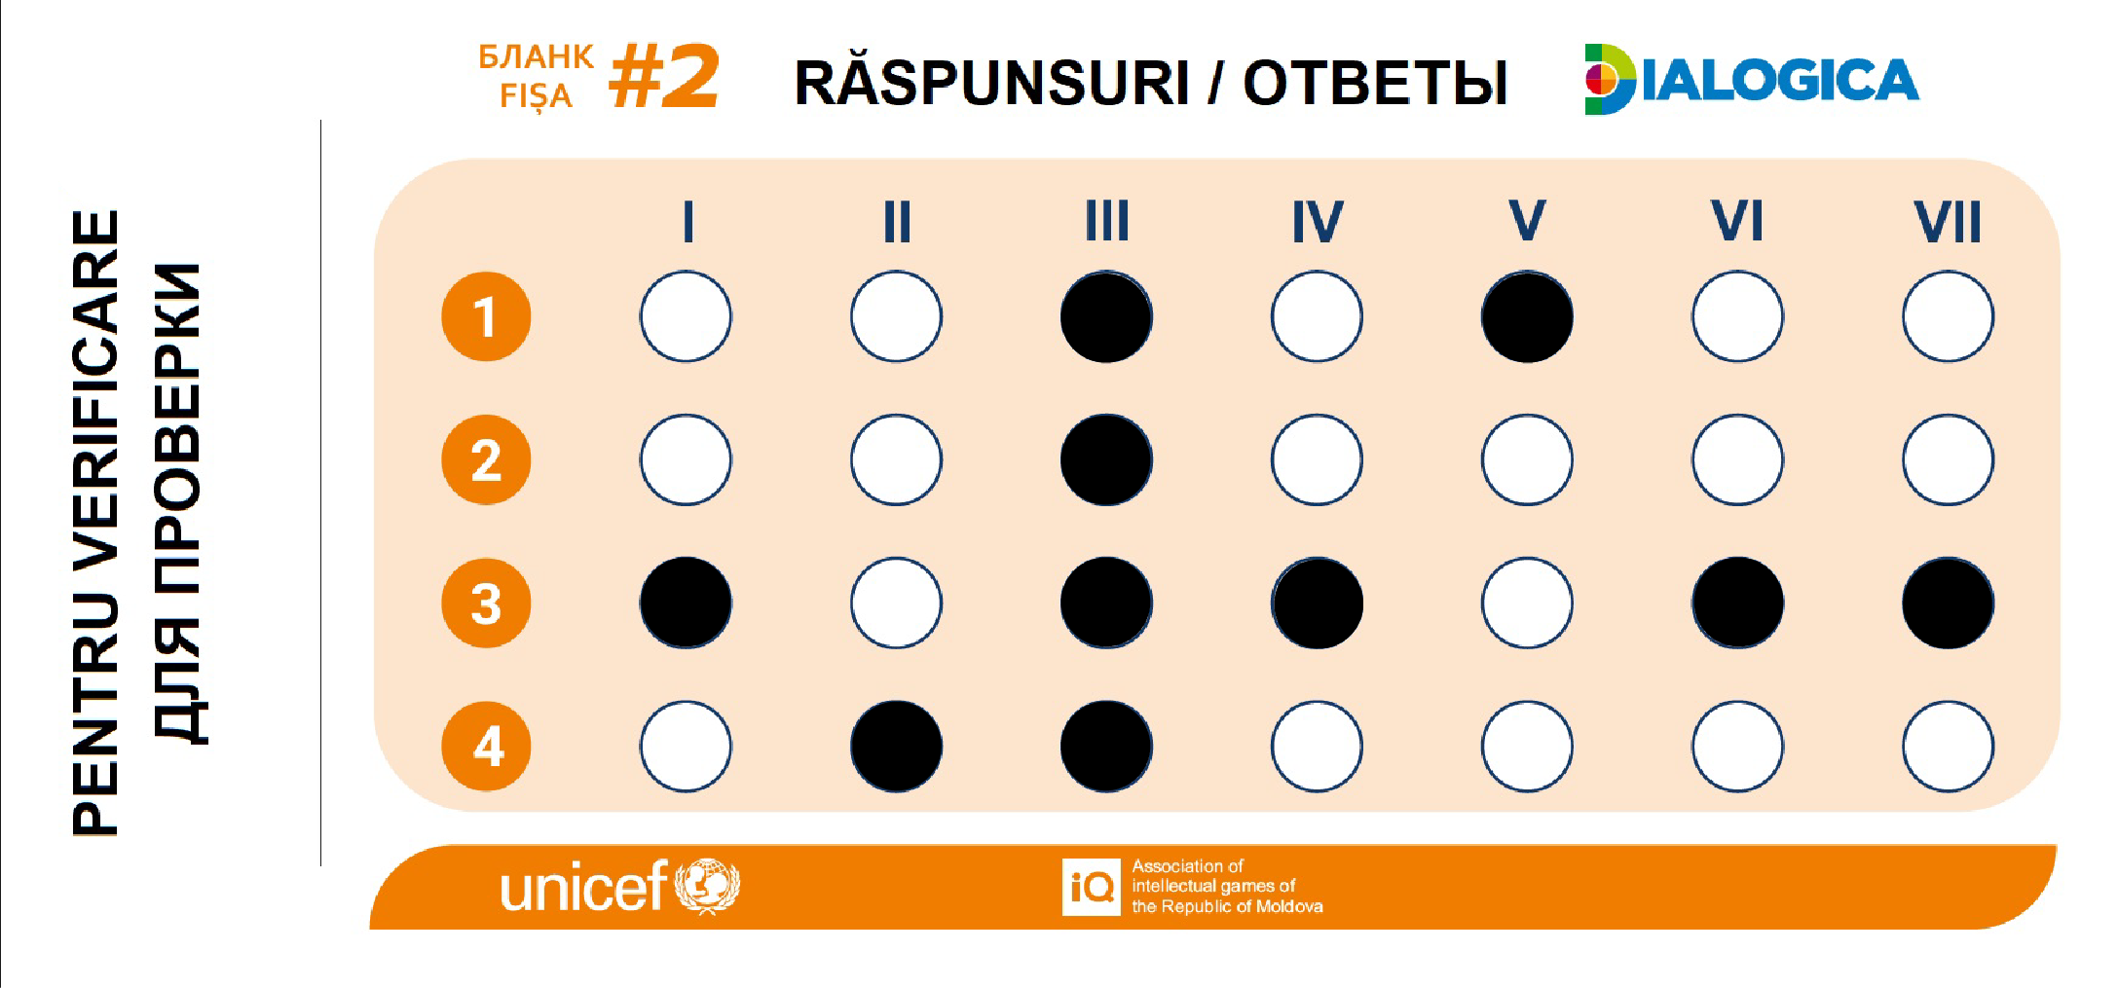

СРЕДНИЙ УРОВЕНЬ (10 баллов)
- Восстановите слова, в которых мы оставили только гласные.
и и о е а – Тихое место для поиска информации.
у и е и е – Высшее учебное заведение.
о и а ие – Дано родителями, отточено учителями.
3 ответа.
Библиотека – 1 балл.
Университет – 1 балл.
Воспитание – 1 балл.
- В 2012 году посол доброй воли ЮНИСЕФ Шакира обсудила важность образования с юными... Футболистками или баскетболистками? источник
Футболистками – 1 балл.
- Одна из основных причин отсутствия доступа к образованию детей – военные конфликты. Верите ли вы, что в 2016 году ЮНИСЕФ отремонтировал 60 украинских школ? источник
Верю – 1 балл.
- «Не стыдись учиться в зрелом возрасте»
Закончите цитату древнегреческого баснописца Эзопа фразеологизмом из 4 слов. источник источник
Лучше поздно, чем никогда – 1 балл.
- 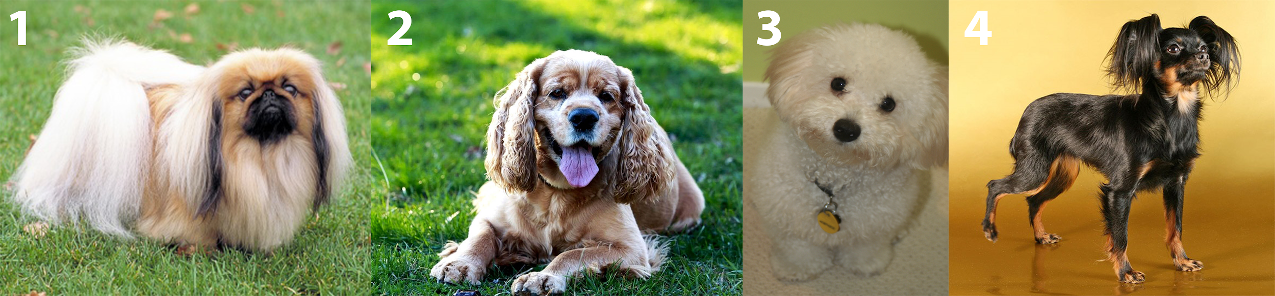
Одна из этих пород собак родом из того же города, в котором появился первый в мире университет. Назовите город и номер фотографии. 2 ответа. источник источник источник
Болонья – 1 балл.
3 – 1 балл.
- На постере о кибербуллинге школьник встал на колени, чтобы поднять упавший поднос с едой. За ним в позе стрелков стоят другие ученики. Вот только вместо автоматов у них в руках… Что? источник
Мобильные телефоны – 1 балл.
- Обычно его ассоциируют с детьми не старше восьми лет, но он связан и с определёнными видами транспорта. Также его используют, когда хотят подчеркнуть высокий уровень. Назовите его двумя словами.
Первый класс – 1 балл.

СЛОЖНЫЙ УРОВЕНЬ (8 баллов)
- Что на картинке об опасности кибербуллинга изобразили в виде наконечника стрелы?
Курсор мышки – 1 балл.
- Алексис Мартин – самая юная участница международной организации Mensa. Какой показатель Алексис превышает 160 единиц, что делает её похожей на самого Альберта Эйнштейна? источник источник
IQ – 1 балл/punct.
- 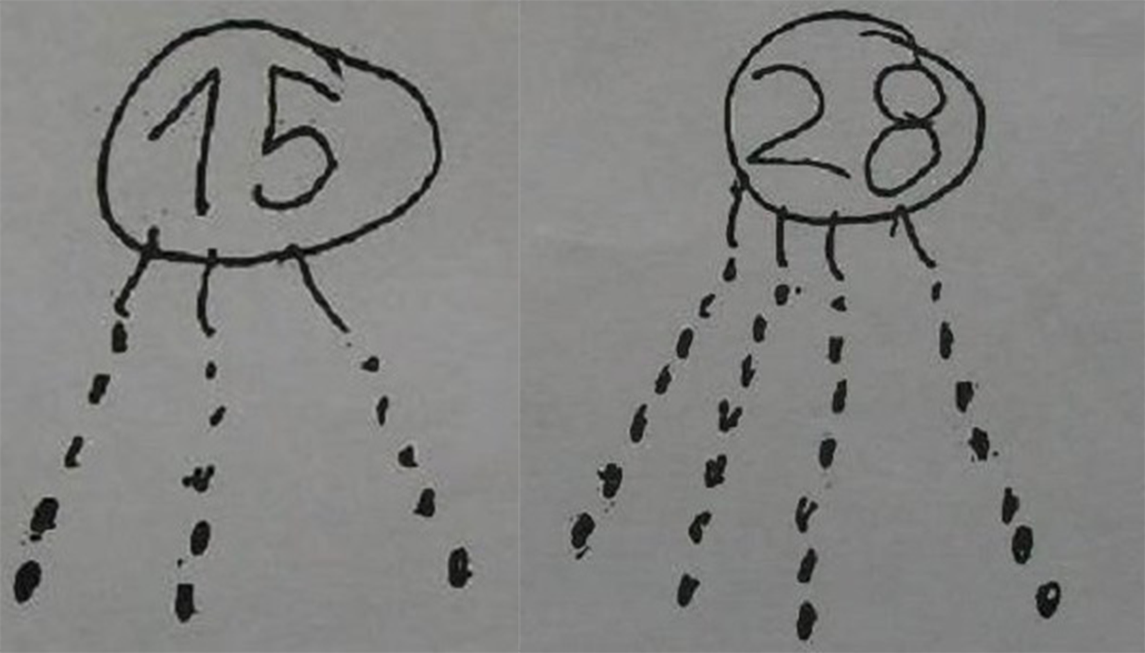
Один пользователь рассказывает, что в Англии именно так учат детей… Чему[7]? источник
Делению – 1 балл.
- V.X
Такое обозначение можно использовать, чтоб запомнить, когда отмечают… Что? За второй балл назовите точную дату. 2 ответа. источник Источник
Всемирный день учителя – 1 балл.
5 октября – 1 балл.
- Может быть, учёные Дэвид Леви и Генри Хольт не знают греческого языка, да и вряд ли принимали ванну во время открытия астероида, но их радость была настолько велика, что они решили назвать его… Как? источник источник
Эврика – 1 балл.
- Все участники образовательного процесса: учителя, школьники и родители – должны работать сообща, словно отлаженный механизм. В форме чего на одном постере изобразили каждую из этих групп? источник
Шестерёнки – 1 балл.
- Отец писателя Умберто Эко очень любил ДЕЛАТЬ_ЭТО, но был из бедной семьи. Поэтому он часто подходил к уличным киоскам. Когда его прогоняли, шёл к другому киоску. И, когда находил то, что ему нужно, продолжал ДЕЛАТЬ_ЭТО. Вы сейчас тоже ДЕЛАЕТЕ_ЭТО. Что? источник
Читать – 1 балл.

